Муниципальное бюджетное учреждение дополнительного образования
«Детская школа искусств г. Шарыпово»

Конспект открытого урока
по сольфеджио
«Развитие слуховых навыков на уроках сольфеджио в старших классах на примере изучения тритонов и характерных интервалов в тональности»

Автор (составитель):
преподаватель теоретических дисциплин
МБУДО «Детская школа искусств г.Шарыпово»
Хасанова Римма Анусовна

г.Шарыпово, 2018г.
Тема урока: «Развитие слуховых навыков на уроках сольфеджио в старших классах на примере изучения тритонов и характерных интервалов в тональности»
Цель урока: Показать различные формы и методы работы, применяемые на уроке сольфеджио с учащимися.
Задачи урока:
1)Закрепление выработанных слуховых навыков.
2)Укрепление взаимосвязи теоретической, практической и слуховой деятельности учащихся на уроке сольфеджио.
Тип урока: урок-закрепление.
Форма работы: практическая, групповая.
Методы обучения: словесный, наглядно-слуховой, наглядно-образный, сравнения и сопоставления, проблемно-поисковый.

Характеристика группы: В группе занимаются учащиеся 4 класса, обучающиеся по программе 5ДПОП по классу гитара и духовые инструменты.
По музыкальным способностям группа однородна – это учащиеся с хорошими музыкальными данными, добросовестно относящиеся к урокам сольфеджио, проявляющие творческий интерес и упорство на уроках и в выполнении домашних заданий. Все учащиеся хорошо владеют инструментом фортепиано, что позволяет преподавателю использовать на практике различные формы и методы работы на уроке.

План урока:

1)Теоретическая разминка. Повторение: Интервал. Тритоны. Характерные интервалы. Диссонанс. Консонанс. Энгармонизм интервалов.

2)Распевка.
- пение гаммы Ре мажор (натуральный и гармонический вид), ступеневые дорожки, тритоны, характерные интервалы.
- пение вокальных упражнений: «Увеличенная секунда», «Уменьшённая квинта», «Увеличенная кварта». (Приложение № 1)
- пение интонационных упражнений с тритонами и характерными интервалами. (Приложение №2 - 9)

3) Слуховой анализ. Определение на слух:
- устно: простых интервалов от различных звуков, тритонов (ув.4, ум.5) и характерных интервалов (ув.2, ум.7, ум.4, ув.5) с разрешением.
- письменно: тритоны и характерные интервалы.
4)Построение интервальной последовательности в Ре мажоре

- пение по вертикали
- пение по голосам в заданном ритме.
- Пение 2-х голосие
5) Анализ отрывков из музыкальных произведений :
- определить в тексте в указанных тактах тритоны и характерные интервалы в мелодическом звучании. (И С. Бах. Инвенция ре минор; П.И.Чайковский. Мазурка)
- Самостоятельно найти и определить в мелодическом движении тритоны и характерные интервалы (М.Сильванский. Песня)
6) Музыкальный диктант
- Прослушать диктант.
- Определить размер.
- Определить применяемые ритмические группы.
- Записать нотами прослушанную мелодию.
- Определить и подписать используемые тритоны и характерные интервалы и их разрешения, спеть их с разрешением.
- Пропеть хором записанную мелодию.
7) Заключение:
- Итог урока
- пение Гимн «Сольфеджио» (Приложение №10).

Конспект урока:

Здравствуйте, уважаемые коллеги! Мы рады приветствовать вас в стенах нашей школы. Сегодня я хочу представить вашему вниманию урок с учащимися 4 класса, обучающимися по 5-ти летней предпрофессиональной программе обучения. Это учащиеся по классу гитара и духовые инструменты.
Сегодня мы покажем вам, как мы работаем над очень трудной, но в то же время интересной темой: «Развитие слуховых навыков на уроках сольфеджио в старших классах на примере изучения тритонов и характерных интервалов в тональности».
Каждый наш урок начинается с «теоретической разминки» - ведь без «теории» нет «практики»! Чтобы хорошо слышать интервалы, надо знать правило их построения, петь их, уметь сыграть на фортепиано и на своём инструменте.

1)Теоретическая разминка.

Интервал. Что такое интервал? Какие бывают интервалы? Перечислить увеличенные и уменьшённые интервалы. Их можно разделить на 2 группы: тритоны и характерные интервалы.
Тритоны. Какие интервалы относятся к тритонам? (ув.4 и ум.5). Что у них одинаковое? (Количество тонов). Чем различаются тритоны? (Обозначением, количеством ступеней и разрешением.)
Характерные интервалы. Почему они называются характерными? (Они характерны только для гармонического лада). Можно ли их определить без разрешения? (Нет, так как по звучанию они похожи на какие-либо простые интервалы). На какие простые интервалы по звучанию они похожи? (ув.2 на м.3, ум.7 на б.6, ум.4 на б.3, ув.5 на м.6).
Энгармонически равные интервалы – интервалы одинаковые по звучанию (по количеству содержащих в них тонов), но различные по названию и обозначению (по количеству ступеней).
Диссонанс – тритоны (ув.4 и ум.5)
Консонанс – характерные интервалы (ув.2, ум.7, ум.4, ув.5).

2)Распевка.
- пение гаммы Ре мажор (натуральный и гармонический вид), ступеневые дорожки, тритоны, характерные интервалы.
- пение вокальных упражнений: «Увеличенная секунда», «Увеличенная кварта». «Уменьшённая квинта». (Приложение № 1)
- пение интонационных упражнений с тритонами и характерными интервалами. (Приложение № 2 - 9)

3)Слуховой анализ. Определение на слух:
- устно: простых интервалов от различных звуков, тритонов (ув.4, ум.5) и характерных интервалов (ув.2, ум.7, ум.4, ув.5) с разрешением.
- письменно: тритоны и характерные интервалы (Приложение)
(работа у доски с карточками – Лебедев Иван и Скоробогатов Константин).

1 | 2 | 3 | 4 | 5 | 6 | 7
ув.2–ч.4 | ум.5– м.3 | ув.4– б.6 | ум.4– м.3 | ум.7– ч.5 | ув.4– м.6 | ув.5 – б.6

Используя различные интервалы, можно построить интервальную последовательность. Если она будет построена верно, то при исполнении мы услышим красивую 2-х голосную мелодию.

4)Построение интервальной последовательности :
(Пшеницына Анастасия и Данкевич Анастасия.)
Постройте данную интервальную последовательность в тональности D-dur, вписывая разрешение увеличенных и уменьшённых интервалов.

м.3 б.3 ув.4 ___ м.3 ч.5 ум.5 _____ ч.5 м.7 ум.7 ____ м.6 м.7 ув.4 ___
III IV IV ? III II II ? I VII VII ? III II IV ?

Ответ:
D - dur
м.3 б.3 ув.4 м.6 м.3 ч.5 ум.5 м.3 ч.5 м.7 ум.7ч.5 м.6 м.7 ув.4 м.6
III IV IV III III II II III I VII VII I III II IV III

- пение по вертикали
- пение по голосам
- пение 2-х голосие

Интервалы можно услышать не только в гармоническом виде (двухголосии), но и в мелодическом движении мелодии в различных музыкальных произведениях.

5) Анализ музыкальных отрывков
- определить в тексте тритоны и характерные интервалы в мелодическом звучании в следующих музыкальных отрывках:
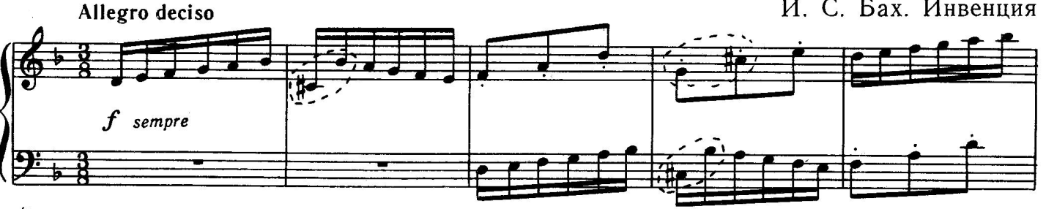
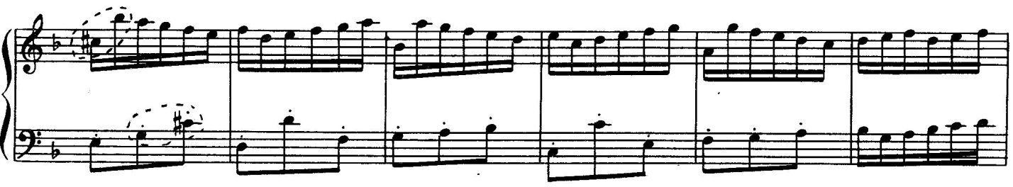
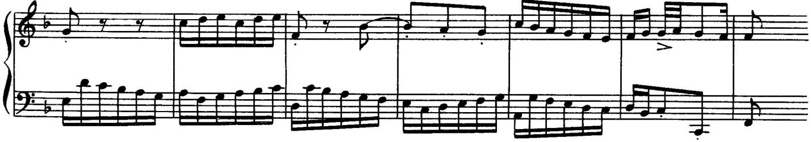
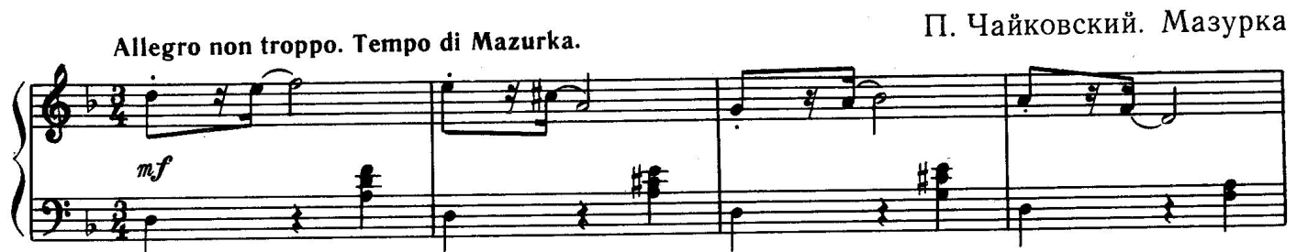
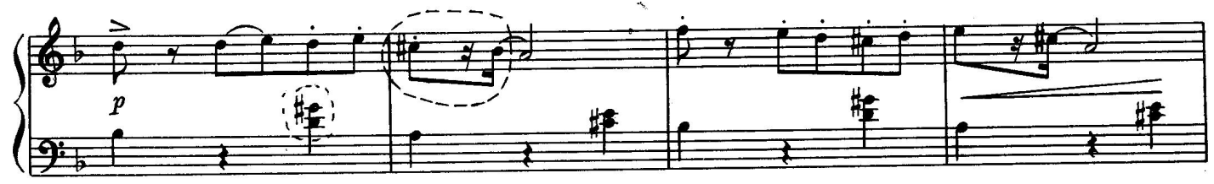

- самостоятельно найти и определить в мелодическом движении тритоны и характерные интервалы:
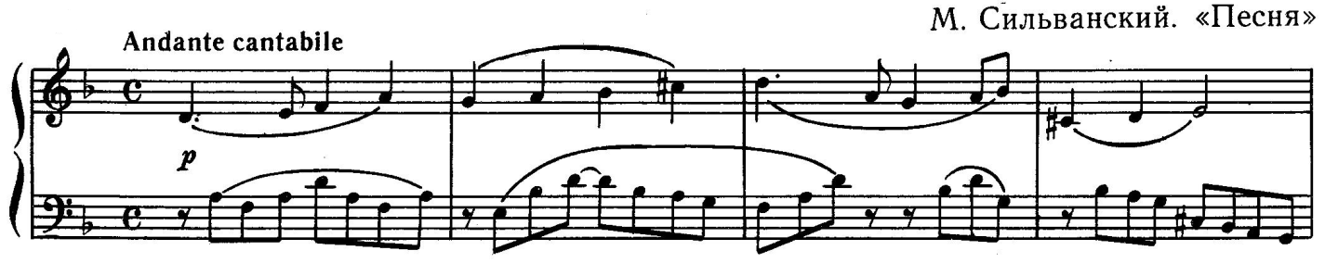
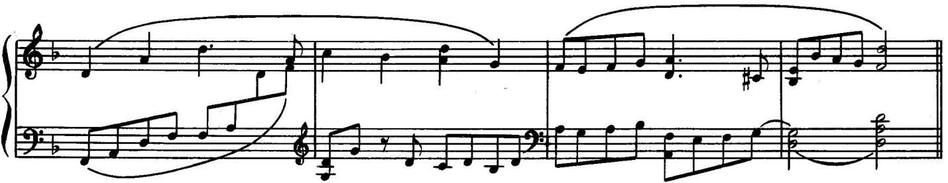

6) Музыкальный диктант (Настроиться в гармоническом Ре мажоре)
- Прослушать диктант.
- Определить размер, вид мажора.
- Определить применяемые ритмические группы.
- Записать нотами прослушанную мелодию (на доске – Панова Ольга.)
- Определить и подписать используемые тритоны и характерные интервалы и их разрешения. (Спеть их с разрешением)
- Пропеть хором записанную мелодию.

ув.2 ч.4 ум.7
ум.4 м.3 ум.5 м.3 ув.4 м.6

7) Заключение:
- Поблагодарить всех учащихся за активное участие и хорошую работу на уроке и пожелать в дальнейшем хороших и отличных оценок на уроке сольфеджио.
- Наш каждый урок сольфеджио мы заканчиваем пением Гимна «Сольфеджио». Давайте и сегодня мы не будем менять нашу традицию! (Приложение № 10)

№1 Приложения:
Увеличенная секунда
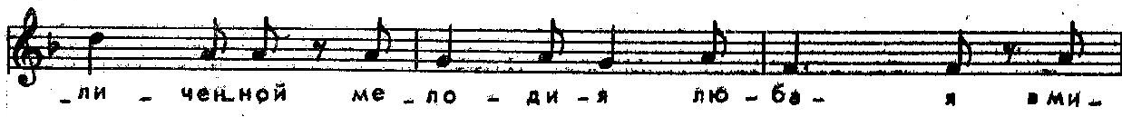
Увеличенная кварта Е.Тиличеева
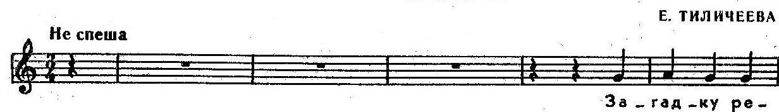
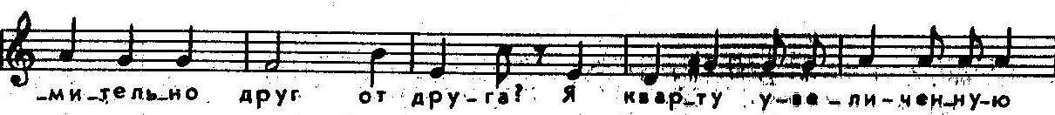
Уменьшённая квинта
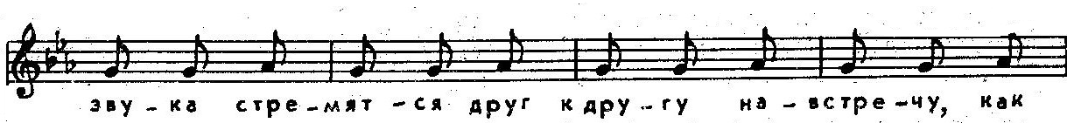
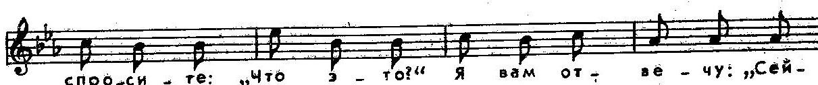
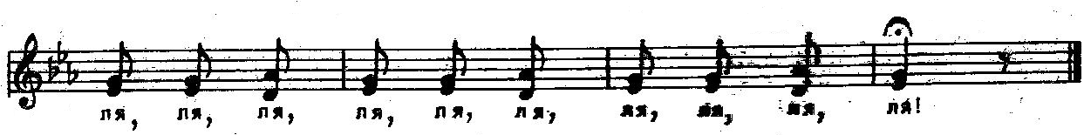

№ 2
Тритоны в натуральном миноре. От до минора продолжит секвенцию по желанию:
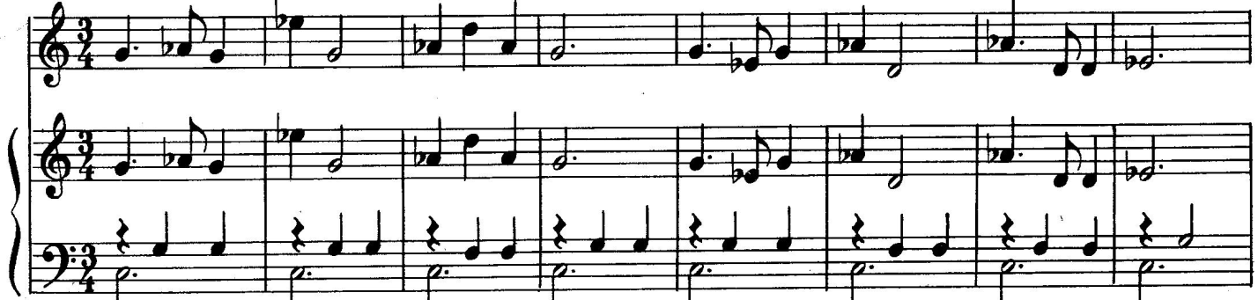

ум.5 в гармоническом миноре. От ре минора продолжить секвенцию по желанию:
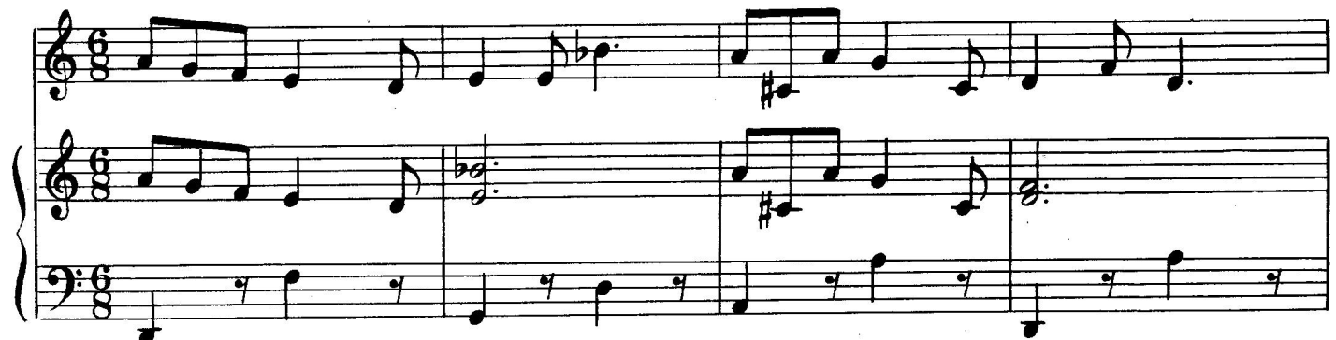
ув.4 в гармоническом миноре. От ля минора продолжить секвенцию по желанию:

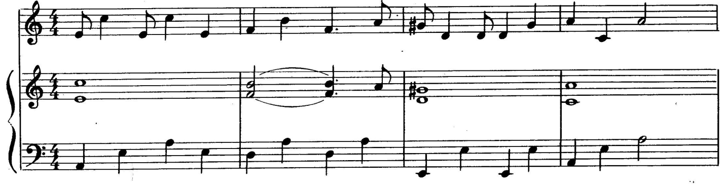
№ 3
Характерные интервалы в гармоническом ре миноре.

Характерные интервалы в гармоническом До мажоре

№4

ув.2 → ч.4 ум.7 → ч.5 ув.5 → б.6 ум.4 → м.3
ув.5 → б.6 ум.4 → м.3
№5

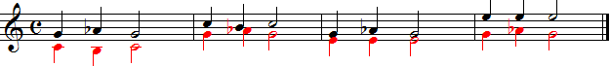
ч.5 ум.7→ ч.5 ч.4 ув.2→ч.4 м.3 ум.4→ м.3 б.6 ув.5→б.6

№6

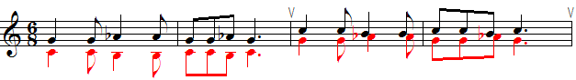
ч.5 ум.7 ч.5 ум.7→ч.5 ч.4 ув.2 ч.4 ув.2→ч.4

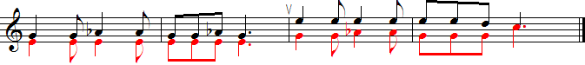
м.3 ум.4 м.3 ум.4→м.3 б.6 ув.5 → б.6 ч.5 ч.1

Характерные интервалы в гармоническом до миноре

№7

ув.2 ч.4 ум.7 ч.5

ум.4 м.3 ув.5 б.6

ум.4 м.3 ув.5 б.6

№8

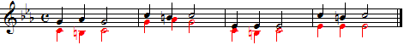
ч.5 ум.7→ч.5 ч.4 ув.2→ч.4 м.3 ум.4→м.3 б.6 ув.5 →б.6

№9

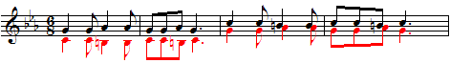
ч.5 ум.7→ч.5 ум.7→ч.5 ч.4 ув.2→ ч.4 ув.2→ч.4

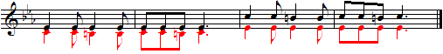
м.3 ум.4 → м.3 ум.4→м.3 б.6 ув.5 → б.6 ув.5→б.6

№ 10
Гимн Сольфеджио.
Торжественно М.Червоная 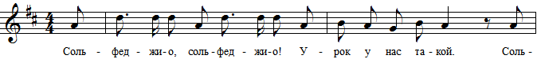
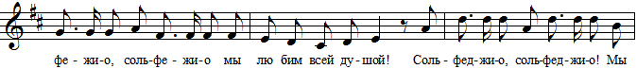
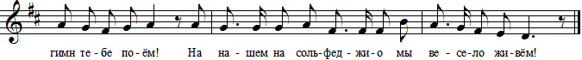

Используемая литература:
- Боровик Т.А. «Изучение интервалов на уроке сольфеджио». Методические рекомендации. М.: Классика-XXI, 2007. – 68 с.
- Ефремова Л.В. «Учиться интересно!» Пособие по сольфеджио. СПб.: Композитор, 2006. – 38 с.
- Зебряк Т. А., «Сочиняем на уроках сольфеджио» М., 1998. –48 с.
- Калужская Т.А.,Учебник сольфеджио для 6класса ДМШ,– М.,1988. –128 .с
- Камозина О.П. «Неправильное сольфеджио, в котором вместо правил – песенки. Картинки и разные истории!» Ростов н/Д: Феникс, 2009. – 92 с.
- Котикова Н.Л., «Интонационные и ритмические упражнения на уроках сольфеджио», - Сов.композитор, 1971. – 47 с.
- Лехина Л.Н., «Путешествие в страну интервалов», - М.,2010;

